**Pengaruh Manajemen Modal Kerja dan Leverage Terhadap Profitabilitas dan Kepemilikan Institusional Sebagai Variabel Mediasi Pada Perusahaan Consumer Goods Yang Terdaftar di Bursa Efek Indonesia**

**Periode 2019-2023**

**SKRIPSI**

Sebagai Salah Satu Syarat Untuk Memperoleh Gelar

Sarjana Manajemen Pada Program Studi Manajemen



**HERNI HERAWATI**

**NIM: 2161201252**

**INSTITUT TEKNOLOGI DAN BISNIS AHMAD DAHLAN**

**JAKARTA**

**2024**

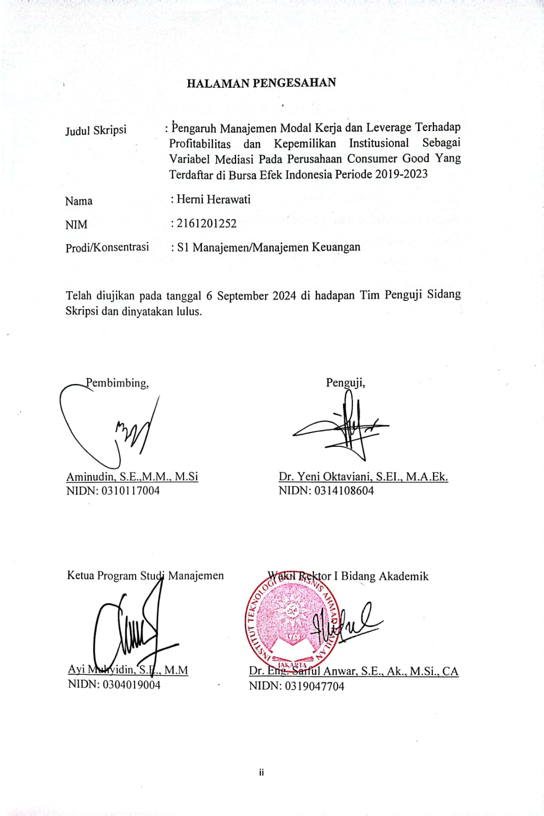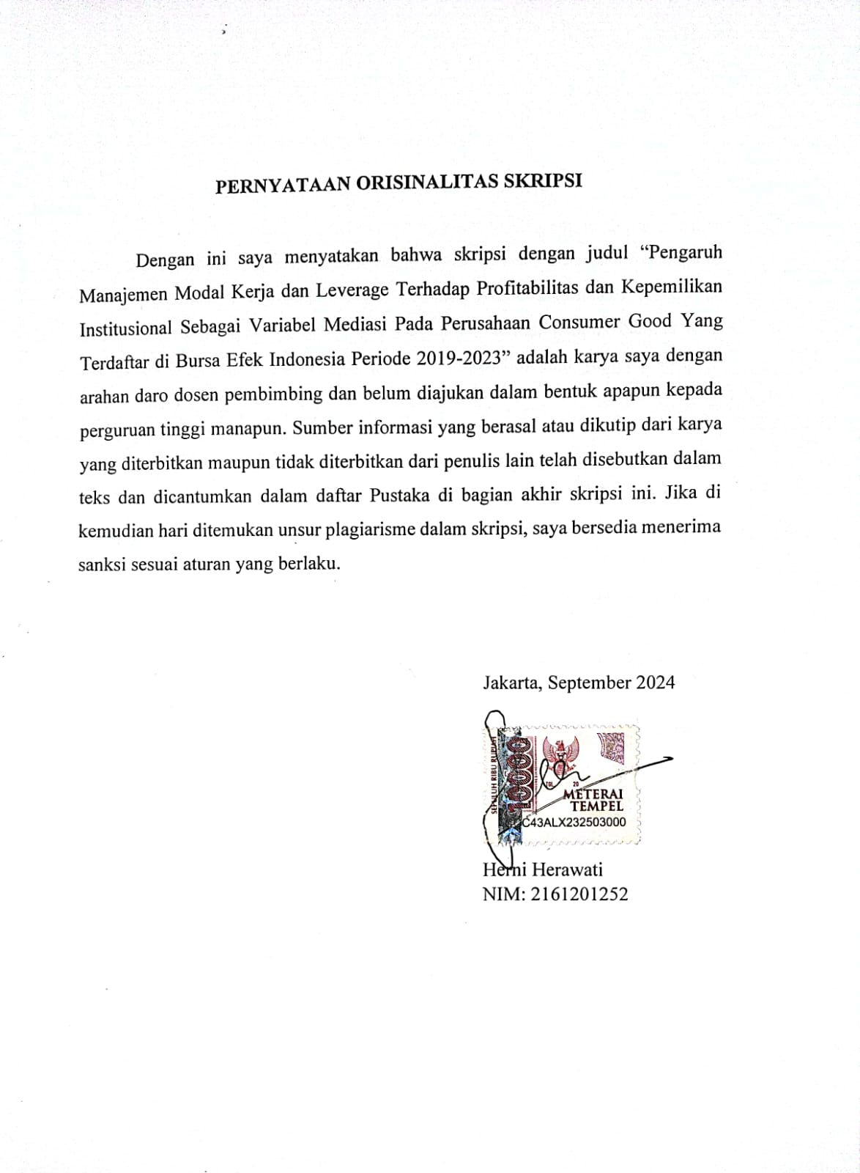

# HALAMAN PERSEMBAHAN

Puji Syukur penulis panjatkan kepada Allah SWT, yang telah memberikan kesehatan, rahmat dan hidayah, sehingga penulis masih diberikan kesempatan untuk menyelesaikan skripsi ini sebagai salah satu syarat untuk mendapatkan gelar kesarjanaan. Walaupun jauh dari kata sempurna, namun penulis bangga telah mencapai titik ini, yang akhirnya skripsi ini bisa selesai diwaktu yang tepat.

Skripsi atau tugas akhir ini saya persembahkan untuk:

1. Bapak dan Ibu saya, H. Arif Yanto dan Ramyati, terima kasih doa, semangat, motivasi, pengorbanan, nasehat serta kasih saying yang tidak pernah henti sampai saat ini.
2. Suami dan kedua anak saya, Iskandar, ST, dan Kezya Saba’billah Putri serta Muthia Zuraida Ramadhani, terima kasih telah menjadi penyemangat dalam mengerjakan tugas akhir ini.
3. Adikku Eli Yulianti dan Apriyanti Arif, yang telah membantu tenaga untuk membuat kue pada saat maju seminar proposal
4. Bapak Aminudin, S.E, M.M, M.Si selaku dosen pembimbing yang sudah membimbing serta memberi masukan dan saran selama ini, sehingga saya dapat menyelesaikan skripsi ini
5. Ibu Dr. Yeni Octaviani, S.E.I, MA.Ek selaku dosen penguji yang sudah memberi masukan dan saran, sehingga saya sudah menyelesaikan skripsi ini
6. Keluarga Besar Sejam Semah, Hj Rohayah, Marodih, Namad, Niah, Haryati, Subiah, Yuli, Ika, Karsiah, Serli, Jamilah, Samah, Samiah, yang saya tidak bisa sebutkan satu persatu, terima kasih untuk doa, nasehat, masukan dan semangat selama ini
7. Manajer, Assisten Manajer dan Pj Tim Kerja Pengembangan Strategi layanan RSCM, dr. Arif Mansjoer, SpPD, K-KV, K-IC, M.Epid, dr Naina Ramesh Rughwani, M.Res, Marlina, SE, M.P.H, Haitami Imdad, Leres dan Dimas yang telah menyemangati serta memberikan izin cuti untuk tugas akhir skripsi
8. Terima kasih kepada sahabat-sahabatku di Laboratorium Patologi Klinik RSCM, yang telah mendoakan, memberikan support dan motivasi untuk menyelesaikan skripsi
9. Sahabat kuliah Sabit, Mat Iman, Anna, Winda, Najla, Nisa, Risya terima kasih motivasi, semangat, saran, dan selalu saya mau repotkan untuk urusan skripsi
10. Kepada semua teman-teman, saudara yang tidak bisa saya sebutkan satu persatu, saya persembahkan skripsi ini untuk kalian semua

# KATA PENGANTAR

Alhamdulillah, penelitian yang merupakan tugas akhir dari Program Studi Manajemen ITB Ahmad Dahlan Jakarta telah rampung. Tema yang dipilih dalam skripsi ini adalah sesuai dengan konsentrasi yang penulis ambil, yaitu tentang Manajemen Keuangan.

Atas rampungnya skripsi ini, saya mengucapkan terima kasih kepada Bapak Aminudin, S.E, M.M, M.Si selaku dosen pembimbing dan Ibu Yeni Oktaviani, S.E,I, MA.Ek selaku dosen penguji.

Akhir kata, semoga karya ini mendatangkan manfaat bagi saya di masa depan, bagi peneliti selanjutnya dan masyarakat Indonesia pada umumnya.

Jakarta, September 2024

*Herni Herawati*

NIM: 2161201252

# DAFTAR ISI

HALAMAN PENGESAHAN ii

PERNYATAAN ORISINALITAS SKRIPSI iii

HALAMAN PERSEMBAHAN iv

KATA PENGANTAR vi

ABSTRAK vii

*ABSTRACT* viii

DAFTAR ISI ix

DAFTAR TABEL xii

DAFTAR GAMBAR xiii

DAFTAR LAMPIRAN xiv

BAB I 1

PENDAHULUAN 1

1.1Latar Belakang 1

1.2. Pembatasan Masalah 6

1.3. Rumusan Masalah 6

1.4. Tujuan Penelitian 7

1.5. Manfaat Penelitian 7

BAB II 9

TINJAUAN PUSTAKA, KERANGKA PEMIKIRAN DAN HIPOTESIS 9

2.1.Tinjauan Pustaka 9

2.1.1. Manajemen Modal kerja 9

2.1.2. Leverage 9

2.1.3. Kepemilikan Institusional 10

2.1.4. Profitabilitas 11

2.1.5. Penelitian Terdahulu 13

2.2.Kerangka Pemikiran 14

2.2.1. Pengaruh Manajemen Modal Kerja Terhadap Kepemilikan Institusional 14

2.2.2. Pengaruh Leverage Terhadap Kepemilikan Institusional 15

2.2.3. Pengaruh Manajemen Modal Kerja Terhadap Profitabilitas 16

2.2.4. Pengaruh Leverage Terhadap Profitabilitas 16

2.2.5. Pengaruh Kepemilikan Institusional Terhadap Profitabilitas 17

2.2.6. Pengaruh Manajemen Modal Kerja Terhadap Profitabilitas yang dimediasi oleh Kepemilikan Institusional 18

2.2.7. Pengaruh Leverage Terhadap Profitabilitas yang dimediasi oleh Kepemilikan Institusional 19

2.3.Hipotesis 21

BAB III 23

METODE PENELITIAN 23

3.1.Desain Penelitian 23

3.2. Objek dan Waktu Penelitian 23

3.3. Variabel Penelitian 24

3.4. Operasionalisasi Variabel 24

3.5.Teknik Pengumpulan Data 25

3.6. Teknik Pengambilan Sample 25

3.7.Teknik Analisis Data 26

BAB IV HASIL DAN PEMBAHASAN 31

4.1. Gambaran Umum Objek Penelitian 31

4.2. Deskripsi Data 32

4.3. Analisis Statistik Deskriptif 38

**4.4** Evaluasi Model Pengukuran (*Outer Model*) Reflektif atau Uji Indikator**.................................................................................................39**

**4.4.1** Uji Validitas 40

4.4.2 Uji Reliabilitas 43

**4.5. Pengujian Struktural Model (*Inner Model*) 44**

4.5.1 Uji Koefisien Determinasi/R Square (R²) 44

4.5.2 Uji Hipotesis 45

**4.6. Pembahasan Hasil Penelitian** 49

4.6.1. Pengaruh Manajemen Modal Kerja Terhadap Kepemilikan Institusional 49

4.6.2. Pengaruh Leverage Terhadap Kepemilikan Institusional 50

4.6.3. Pengaruh Manajemen Modal Kerja Terhadap Profitabilitas 51

4.6.4. Pengaruh Leverage Terhadap Profitabilitas 52

4.6.5. Pengaruh Kepemilikan Institusional Terhadap Profitabilitas 53

4.6.6. Pengaruh Manajemen Modal Kerja Terhadap Profitabilitas yang dimediasi oleh Kepemilikan Institusional 54

4.6.7. Pengaruh Leverage Terhadap Profitabilitas yang dimediasi oleh Kepemilikan Institusional 56

SIMPULAN DAN SARAN 58

**5.1. Simpulan** 58

**5.2. Saran** ...................................................................................................58

DAFTAR PUSTAKA 62

# DAFTAR TABEL

Tabel 1.1 Data Kontribusi Non-Migas kuartal II 2022 2

Tabel 2.1 Penelitian Terdahulu 13

Tabel 3.1 Waktu Penelitian 23

Tabel 3.2Pengukuran Variabel Penelitian 24

Tabel 3.3 Kriteria Penilaian PLS 29

Tabel 4.1 Kriteria Pengambilan Sampel 32

Tabel 4.2Rician 94 Perusahaan Consumer Goods Yang Terdaftar Di BEI Periode 2019 – 2023 33

Tabel 4.3 Rician 59 Perusahaan Yang Tidak Konsisten Dalam Menerbitkan Laporan Tahunan Periode 31 Desember 2019-2023 35

Tabel 4.4 Rician 35 Perusahaan consumer goods yang memiliki data laba selama 5 tahun periode 31 Desember 2019-2023 37

Tabel 4.5 Hasil Uji Statistik Deskriptif…………………………………………..38

Tabel 4.6 Nilai Outer Loading 40

Tabel 4.7 Nilai Cross Loading 42

Tabel 4.8 Nilai Average Variance Extracted (AVE) 42

Tabel 4.9 Nilai Composite Reliability…………………………………………...43

Tabel 4.10 Nilai Cronbach’s Alpha……………………………………………...44

Tabel 4.11 Nilai R-Square dari Model Penelitian………………………………..45

Tabel 4.12 Hasil Path Coefficient,t-Statistics dan P-Values……………………..46

# DAFTAR GAMBAR

Gambar 2.1 Kerangka Pemikiran 20

Gambar 4.1 Hasil Outer Model 41

Gambar 4.2 Path Diagram Penelitian 46

# DAFTAR LAMPIRAN

Lampiran 1 Data Mentah Penelitian yang diambil dari BEI 67

Lampiran 2 Data Rekapitulasi Hasil Proksi Penelitian 75

Lampiran 3 Perhitungan rumus DSO 80

Lampiran 4 Perhitungan rumus DSI 88

Lampiran 5 Perhitungan rumus DPO 97

Lampiran 6 Data hasil perhitungan manajemen modal kerja 106

Lampiran 7 Perhitungan leverage dengan rumus DAR 114

Lampiran 8 Perhitungan leverage dengan rumus DER 122

Lampiran 9 Perhitungan leverage dengan rumus D/C 130

Lampiran 10 Hasil perhitungan leverage dengan rumus DAR, DER dan D/C 138

Lampiran 11 Perhitungan kepemilikan institusional 146

Lampiran 12 Perhitungan profitabilitas dengan rumus ROA 155

Lampiran 13 Perhitungan profitabilitas dengan rumus ROE 170

Lampiran 14 Perhitungan profitabilitas dengan rumus ROS 179

Lampiran 15 Data hasil perhitungan profitabilitas dengan rumus ROA, ROE dan ROS 188